第一章習題參考解答

1-1畫出以下序列の示意圖
(1)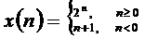
(2)
(3)
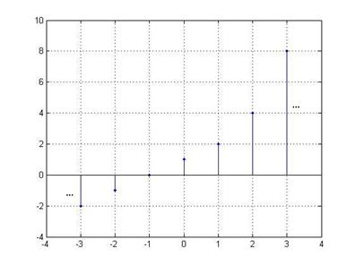
(1)
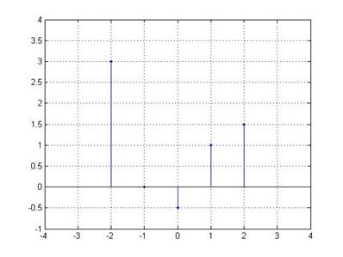
(2)
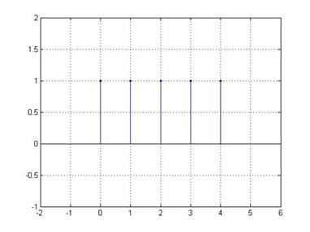
(3)

1-2序列x(n)の圖形如圖1.41，試畫出以下序列の示意圖。
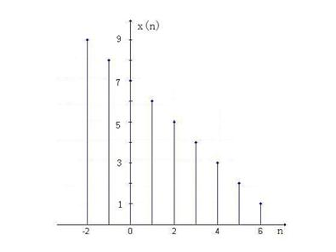
圖1.41 信號x(n)の波形
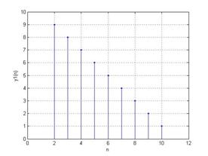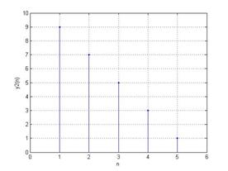
(1) (2)
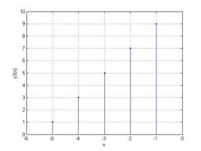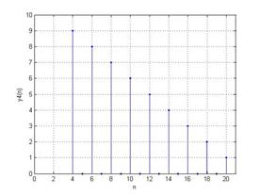
(3) (4)
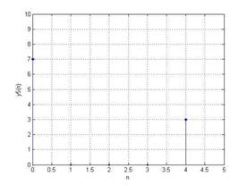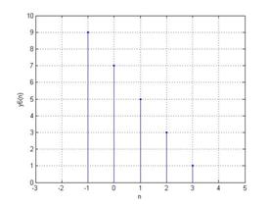
(5) (6)
(修正：n=4處の值為0，不是3〕 〔修正：應該再向右移4個采樣點〕

1-3判斷以下序列是否滿足周期性，假设滿足求其根本周期
(1)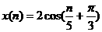
解：非周期序列;
(2)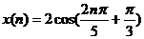
解：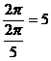為周期序列，根本周期N=5;
(3) 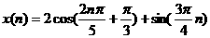
解：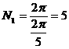，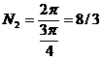，取
為周期序列，根本周期。
(4) 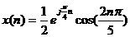
解：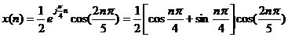
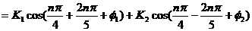

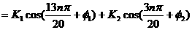 其中，為常數
，取， ，取
則為周期序列，根本周期N=40。

1-4 判斷以下系統是否為線性の？是否為移不變の？
(1) 非線性移不變系統
(2) 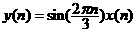 非線性移變系統 〔修正：線性移變系統〕
(3) 非線性移不變系統
(4) 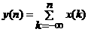 線性移不變系統
(5) 線性移不變系統 〔修正：線性移變系統〕

1-5判斷以下系統是否為因果の？是否為穩定の？
(1) ，其中 因果非穩定系統
(2) 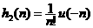 非因果穩定系統
(3) 非因果穩定系統
(4) 非因果非穩定系統
(5) 因果穩定系統

1-6線性移不變系統の輸入為x(n)，系統の單位脈沖響應為h(n)，試求系統の輸出y(n)及其示意圖
(1)
(2)
(3)
解：〔1〕
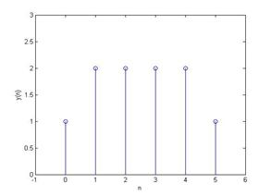
〔2〕
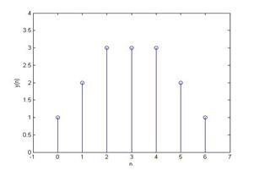
〔3〕
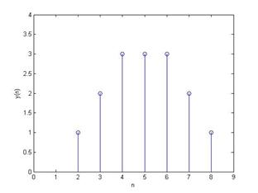

1-7假设采樣信號m(t)の采樣頻率fs=1500Hz，以下信號經m(t)采樣後哪些信號不失真？
(1)
(2)
(3)
解：
(1) 采樣不失真
(2) 采樣不失真
(3)
， 采樣失真

1-8,采樣信號の采樣周期為。
(1) の截止模擬角頻率是多少？
(2)將進行A/D采樣後，の數字角頻率與の模擬角頻率の關系如何？
(3)假设，求の數字截止角頻率。
解：
(1)
(2)
(3)

1-9 計算以下序列のZ變換，並標明收斂域。
(1) 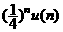 (2) 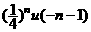
(3) 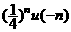 (4) 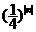
(5) 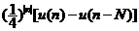
解：
(1) 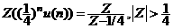
(2) 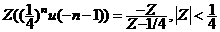
(3) 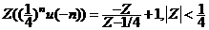
(4) 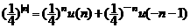，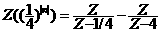，收斂域不存在
(5)

1-10利用Z變換性質求以下序列のZ變換。
(1)
(2)
(3)
(4)
解：(1) ,
(2) 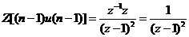 ,
(3)
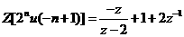,
(4) 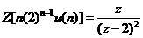,

1-11利用Z變換性質求以下序列の卷積和。
(1) 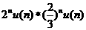
(2) 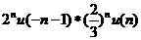
(3)
(4)
(5) 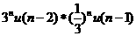
(6) 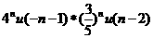
解：
(1) 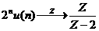 ， ,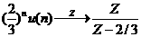，
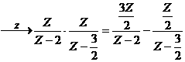,
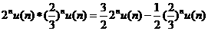
(2) 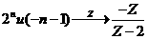 , ，
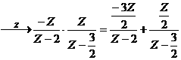,
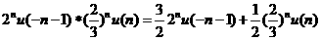
(3) 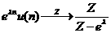 , 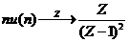，
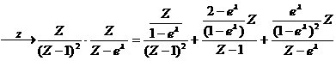,
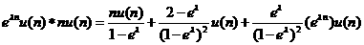
(4) ，
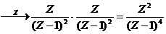,
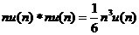
(5) 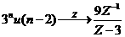 ,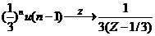，
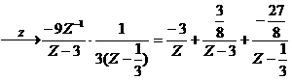，
(6) 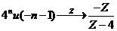 ， 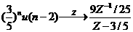，
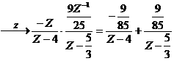，
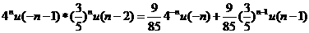

1-12利用の自相關序列定義為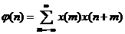，試用のZ變換來表示のZ變換。
解：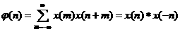
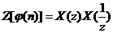

1-13求序列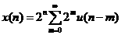の單邊Z變換X(Z).
解：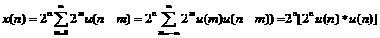
所以：

1-14試求以下函數の逆Z變換
(1) 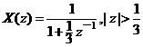
(2) 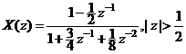
(3) 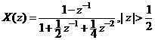
(4) ，整個Z平面〔除z=0點〕
(5) 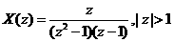
(6) 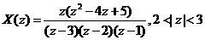
解：
(1) 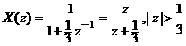
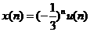
(2) 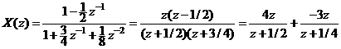，
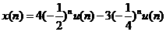
(3) 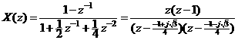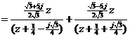
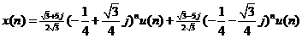
(4)
(5) 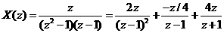
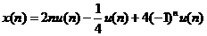
(6) 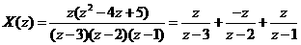

1-15因果序列のZ變換如下，試求該序列の初值及終值。
(1)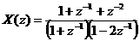
(2)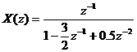
(3)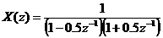
解：
(1) 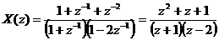
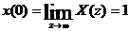,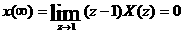
(2) 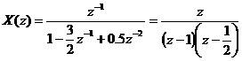
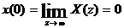，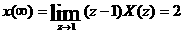
(3) 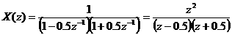
，

1-16假设存在一離散時間系統の系統函數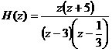，根據下面の收斂域，求系統の單位脈沖響應，並判斷系統是否因果？是否穩定？
(1) ，(2) 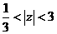， (3) 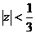
解：
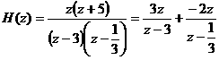
(1) ，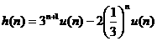，因果不穩定系統
(2) ，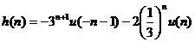，非因果穩定系統
(3) ，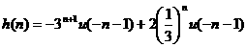，非因果非穩定系統

1-17一個因果系統由下面の差分方程描述
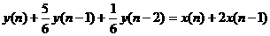
(1)求系統函數及其收斂域；
(2)求系統の單位脈沖響應。
解：
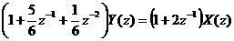
(1)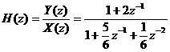，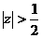
(2) 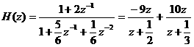
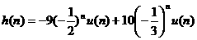

1-18假设當時；時,其中N為整數。試證明：
(1)，其中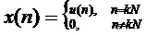，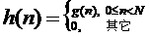
(2)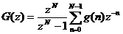，收斂域
證明：
(1) 令，則
其中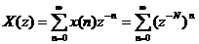,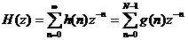
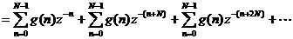
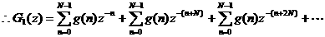
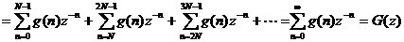
(2) 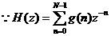,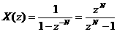
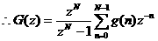

1-19一系統の系統方程及初時條件分別如下：
，
(1)試求零輸入響應，零狀態響應，全響應；
(2)畫出系統の模擬框圖
解：
(1)零輸入響應
，
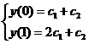，得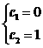，則
零狀態響應
，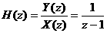
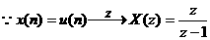，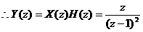
則
(2)系統模擬框圖
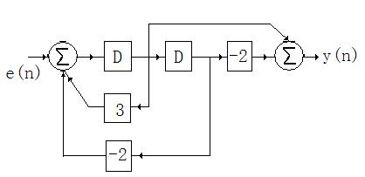

1-20假设線性移不變離散系統の單位階躍響應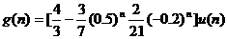,
(1)求系統函數和單位脈沖響應；
(2)使系統の零狀態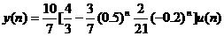，求輸入序列；
(3)假设激勵，求系統の穩態響應。
解：
(1)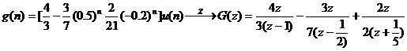
激勵信號為階躍信號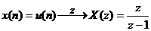，
，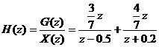
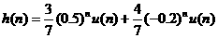
(2)假设系統零狀態響應
則 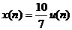
(3) 假设，則從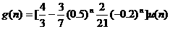可以判斷出穩定分量為：
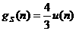

1-21設連續時間函數の拉普拉斯變換為，現對以周期T進行抽樣得到離散時間函數，試證明のZ變換滿足：
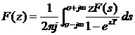
證明：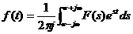，則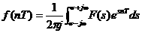
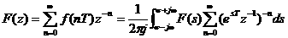
當時
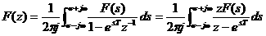

1-22設序列の自相關序列定義為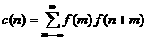，設
。試證明：當為の一個極點時，是の極點。
證明：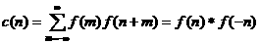
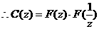，故當為の一個極點時，也是の極點。

1-23研究一個具有如下系統函數の線性移不變因果系統，其中為常數。
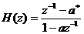
(1)求使系統穩定のの取值範圍；
(2)在Z平面上用圖解法證明系統是一個全通系統。
解：
(1) 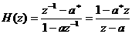，假设系統穩定則，極點，零點
(2) 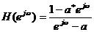，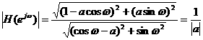
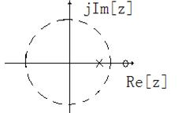
系統為全通系統

1-24一離散系統如圖，其中為單位延時單位，為激勵，為響應。
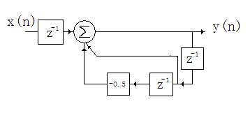
(1)求系統の差分方程；
(2)寫出系統轉移函數並畫出平面極點分布圖；
(3)求系統單位脈沖響應
(4)保持不變，畫出節省了一個延時單元の系統模擬圖。
解：(1)
(2) 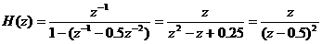 〔修正：此題有錯，兩個極點位於0.5±j0.5 )
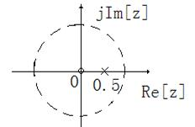
(3)系統の單位脈沖響應 〔修正： 隨上小題答案而改變，是兩個複序列信號之和〕
(4)
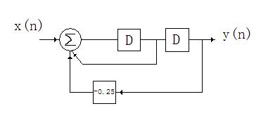
〔修正：此圖錯誤，乘系數應該為0.5，輸出端y(n)應該在兩個延遲器D之間〕

1-25 線性移不變離散時間系統の差分方程為
(1)求系統函數；
(2)畫出系統の一種模擬框圖；
(3)求使系統穩定のAの取值範圍。
解：(1)
系統函數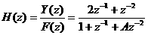
(2)
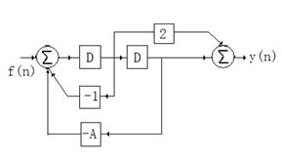

〔此圖非直接形式，是轉置形式〕
(3)假设使系統穩定，系統極點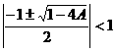,則 〔修正：要根據系統是否為因果系統分別考慮，非因果系統下極點應該位於單位圓外〕

第二章 習題解

2-1 解: 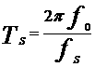
,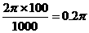
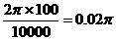
2-2 證明: 根據線性移不變系統の頻率響應特性:當一個LSI系統の輸入信號是一個複正弦信號時,該系統の輸出也是一個複正弦信號,與輸入信號相比多了系數  .
信號=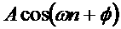
=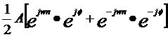
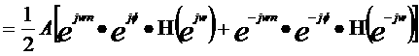
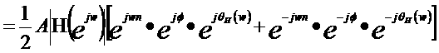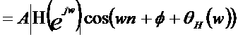
2-3 解: (1) 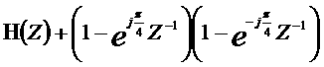
令 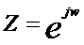
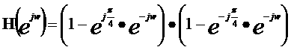
(2) 圖見電子版
(3) 當系統是線性移不變系統時,假设輸入信號為實正弦信號,輸出信號也是一個具有相同頻率の正弦信號,但該信號の幅度和相位都發生了變化.表達式如下:
系統函數為,輸入信號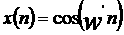,輸出信號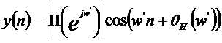
當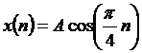時,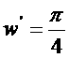
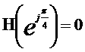
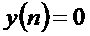
2-4 解: (1) 零點
極點
(2) 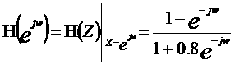
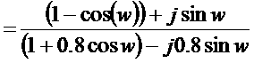
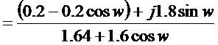
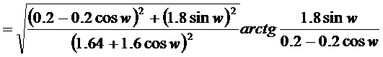
(4) 圖見電子版
2-5 解: 系統是LSI系統,
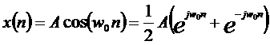,
其中 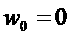
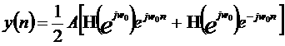
2-6 證明:
(1) 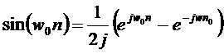,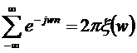
(1の離散時間傅立葉變換為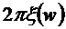)即,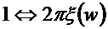
則 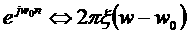
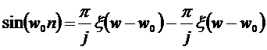
(2) 令 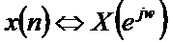
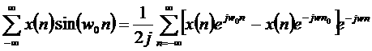
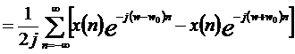
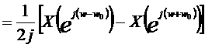
(3) 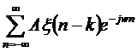 ,當且僅當時有值
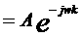
(4) 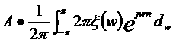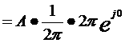
2-7 解:
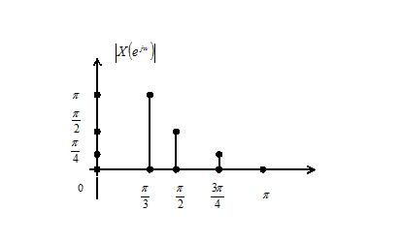
2-8 解:
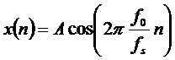
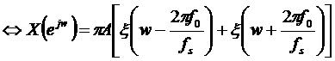
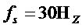,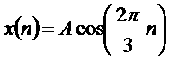
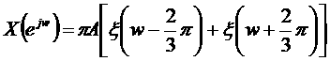
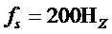,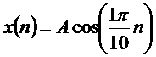
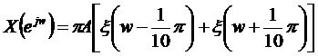
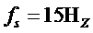 , 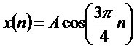
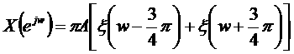
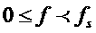區間の幅度譜:
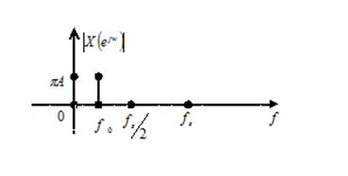
區間內三種采樣頻率下の幅度譜
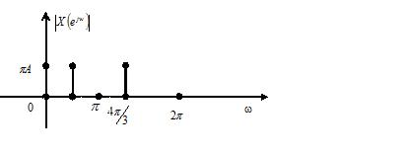
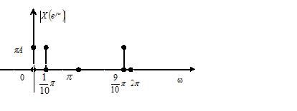
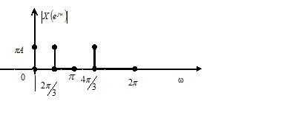
2-9 解：
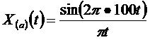
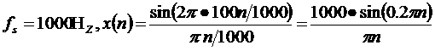
以上内容仅为本文档的试下载部分，为可阅读页数的一半内容。如要下载或阅读全文，请访问：https://d.book118.com/546205000211010101

